**系統程式設計**

**Lab7 setjmp/longjmp**

**學號:407210013**

**姓名:曾峻麒**

1. **Where are the errors located?**

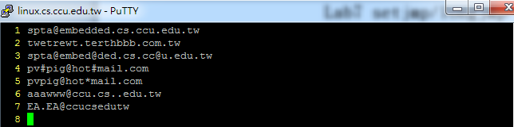

1 正確，根據規則符合格式

2 錯誤，根據規則1須存在一個@

3 錯誤，根據規則1只能存在一個@

4 錯誤，根據規則2不能存在「#」

5 錯誤，根據規則2不能存在「*」

6 錯誤，根據規則2不能存在「..」

7 錯誤，根據規則3「@」後面至少存在一個「.」

1. **What is the error message format?  
   (you must not print any message after you print error message)**

錯誤1 : 未存在恰好一個@

錯誤2 : 存在「#」、「*」、「..」非法輸入

錯誤3 : 「@」後面未存在「.」

1. **How did you use the setjmp/longjmp function?**

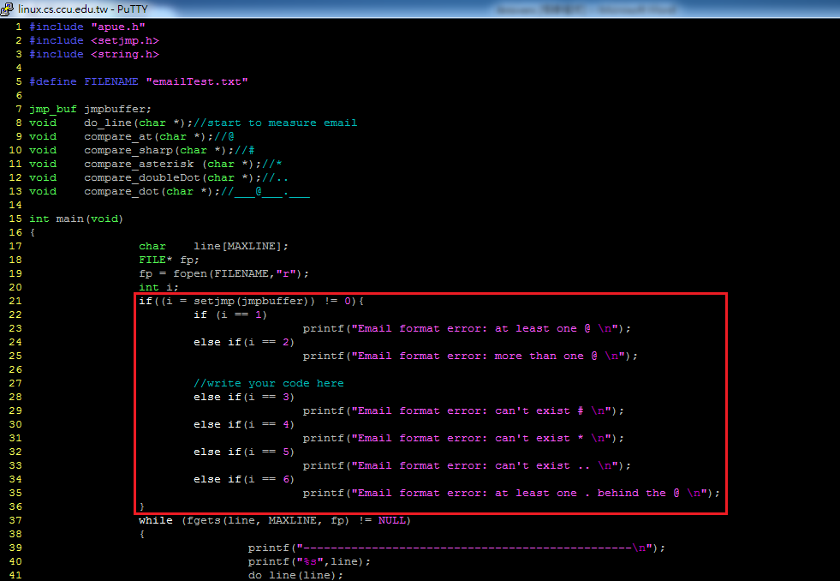

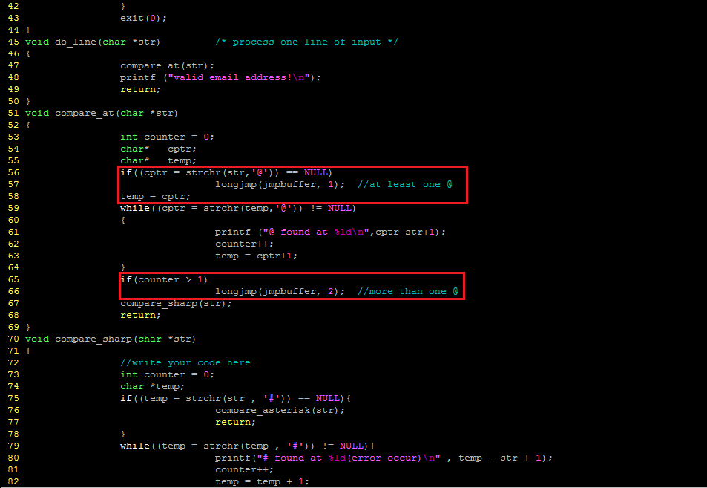

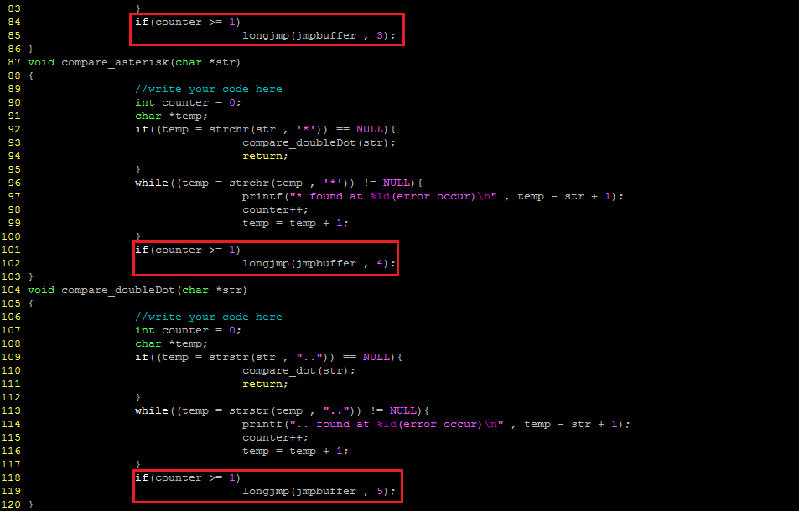

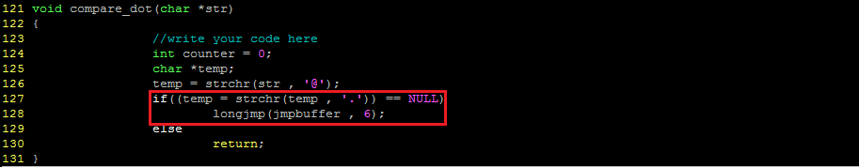

1. **Final result.**

**Please attach screenshot !**

